**操作说明书**

1. 启动游戏

启动程序后出现设置界面

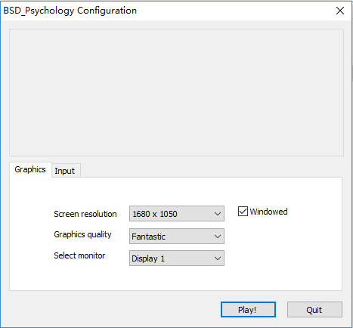

用户可以根据自己的需求对分辨率、画面质量进行选择；通过取消或点选“Windowed”可以设置游戏界面为“全屏模式”或“窗口模式”。单击“Play！”按键开始游戏。

1. 场景

游戏场景为一个正方体的房间，由房间四面墙壁和顶部划分为五个部分，分别为起始场景（正面墙壁）、场景左面（左面墙壁）、场景背面（背面墙壁）、场景右面（右面墙壁）、场景顶部（天花板）；房间内有陈设物品，墙壁上会有绘制的图形或悬挂的物体。在场景内可进行场景间切换、视角切换。

1. 场景切换

四个墙面的场景间切换：点击屏幕左侧或右侧的“手”可以分别向左、向右切换。

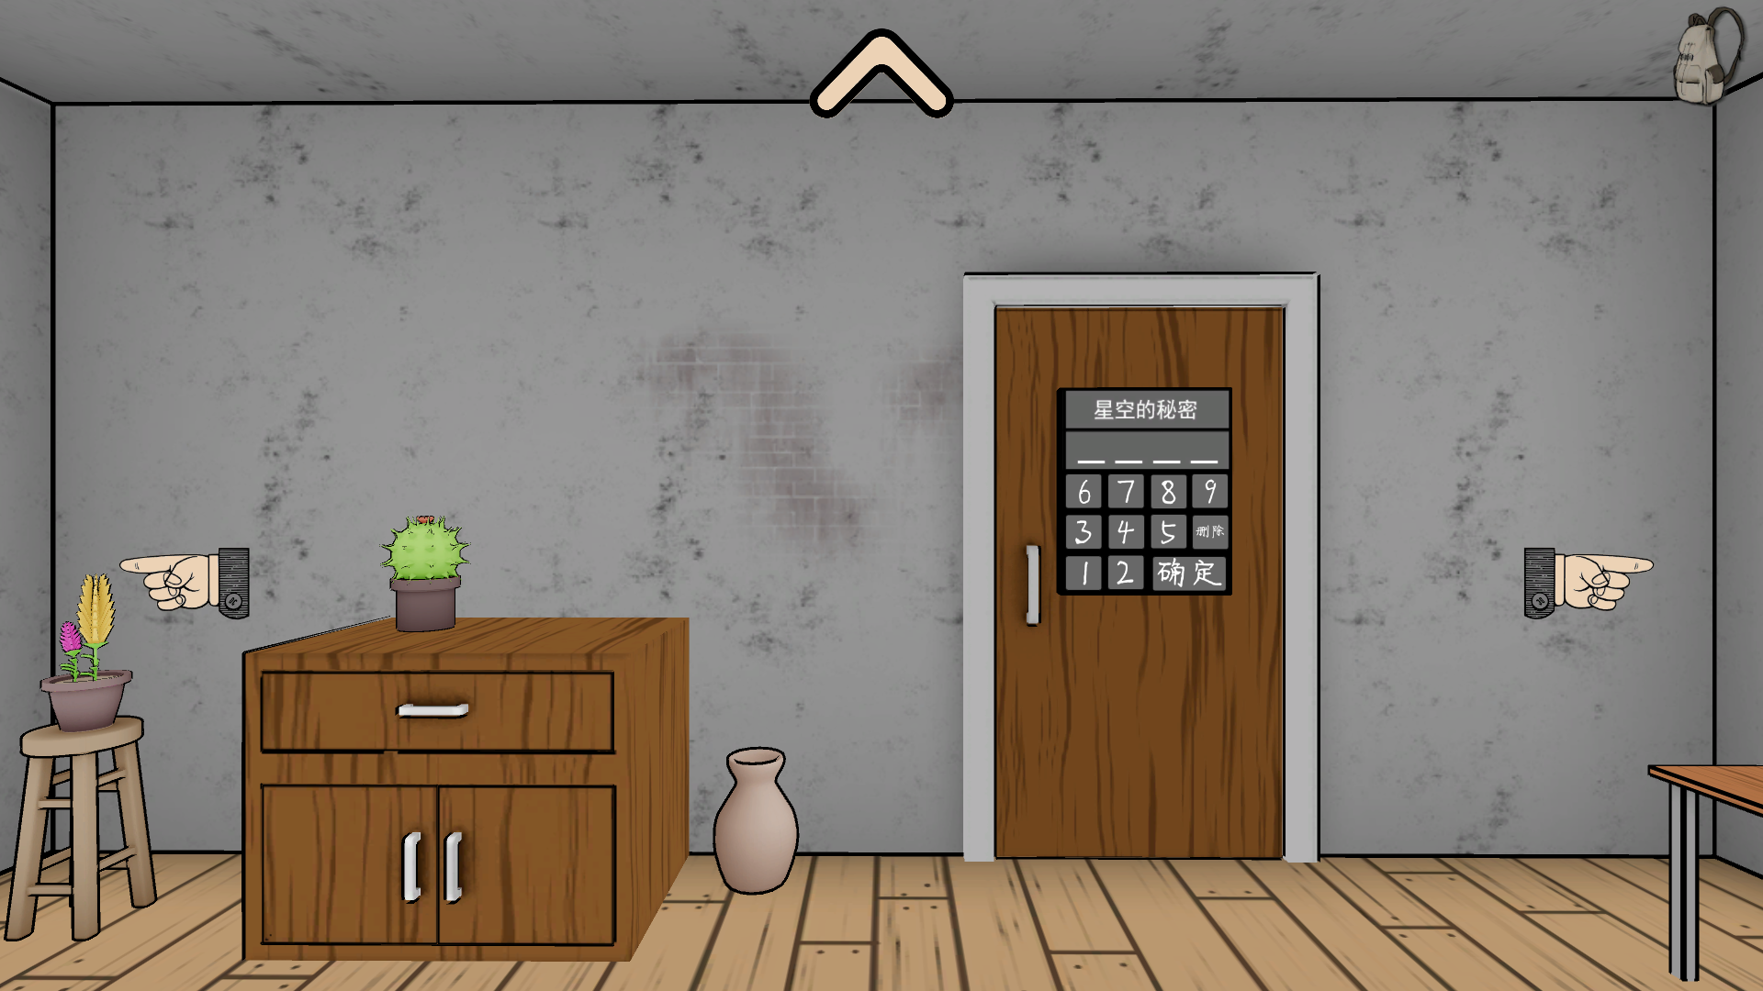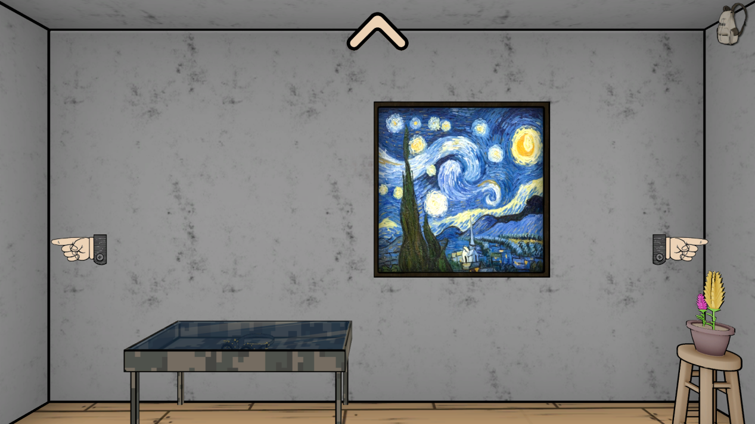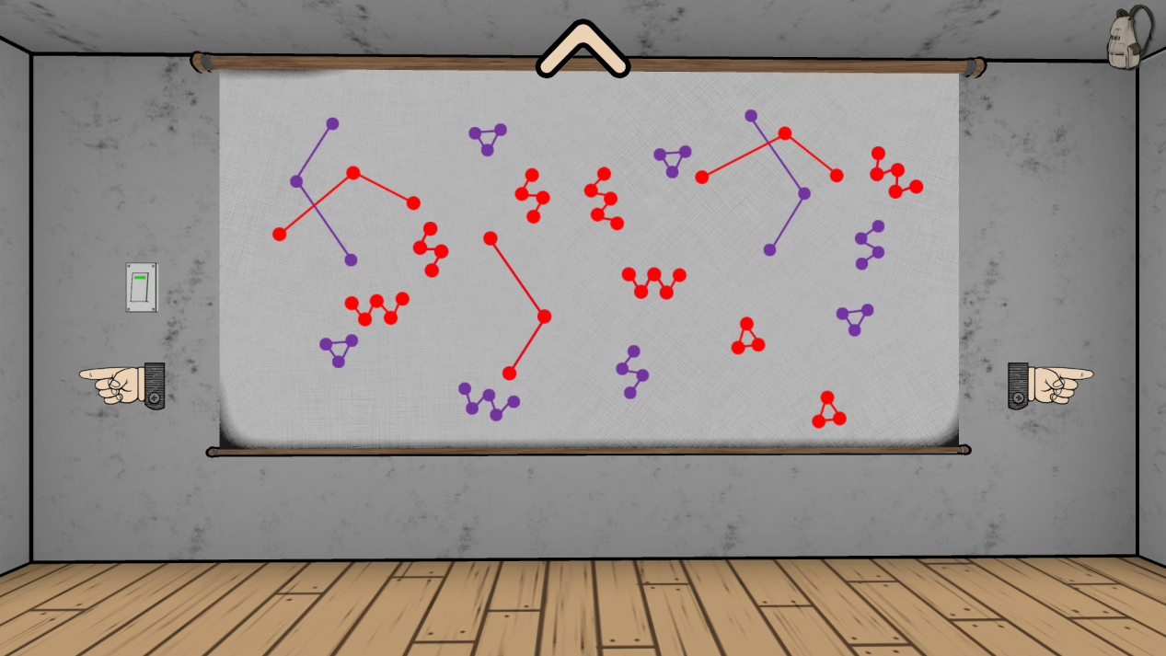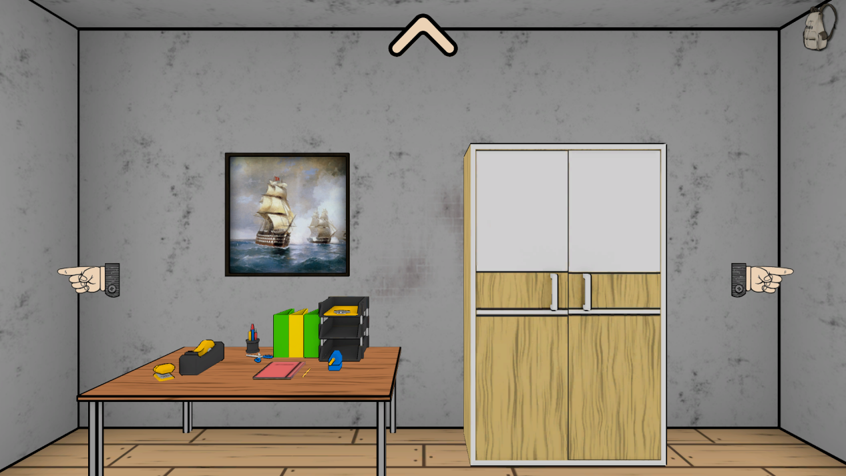

向左切换

向右切换

向左切换

向右切换

场景左面（左面墙壁）

起始场景（正面墙壁）

切换至天花板

向左切换

向右切换

场景右面（右面墙壁）

向左切换

向右切换

场景背面（背面墙壁）

起始场景、场景左面、场景背面、场景右面，点击向上的箭头可以切换至场景上部。

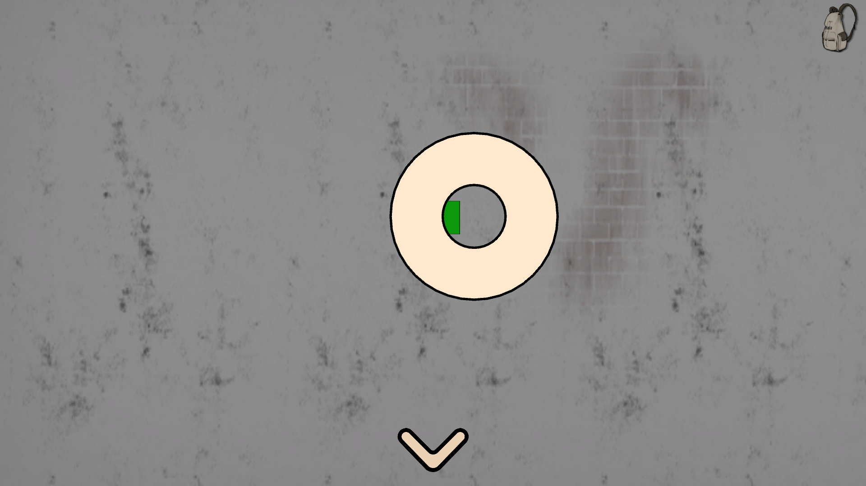

返回上一场景

场景上部（天花板）

点击向下箭头可以返回上一场景。

1. 视角切换

点击场景中有交互的物体可对物体进行拉近，切换到拉近视角；点击屏幕下方箭头即可返回上一场景。

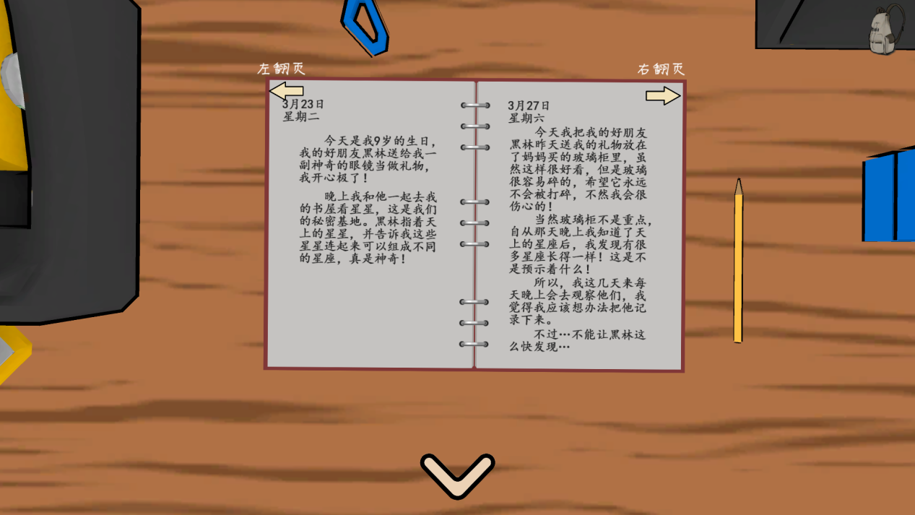

返回上一场景

1. 功能性物体
   1. 背包

游戏过程中收集到的道具会存放到背包中，点击屏幕右上角的背包按钮可以展开背包列表，列表中会显示已收集的道具。

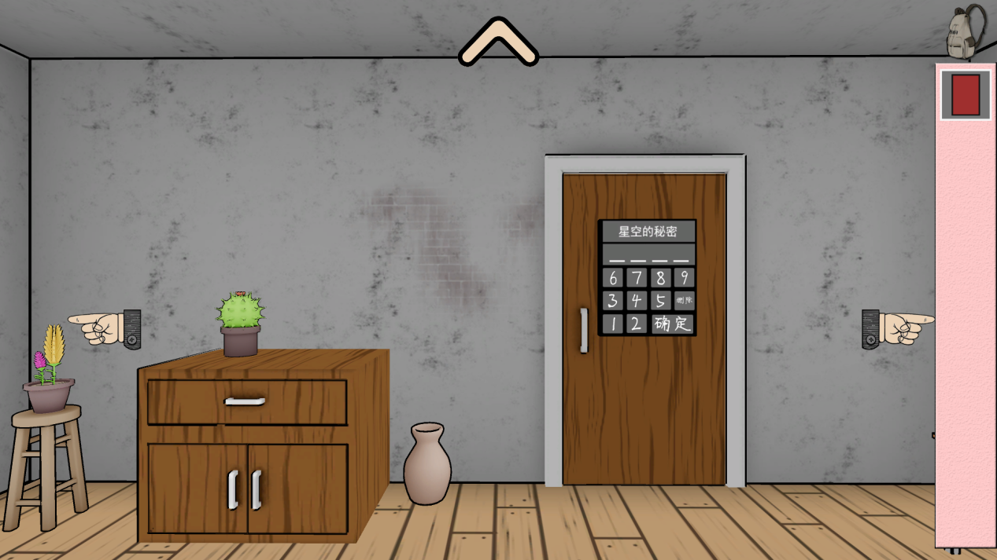

背包按钮

背包列表

收集的道具

* 1. 门

游戏最终任务是打开门走出房间，开门的条件提示可以在游戏中获得。



1. 道具的收集和使用
   1. 收集道具

在场景中点击道具，道具会进入背包，即成功获取道具，此时可以在背包列表中进行查看，若光标落在道具上，会显示该道具的名称。

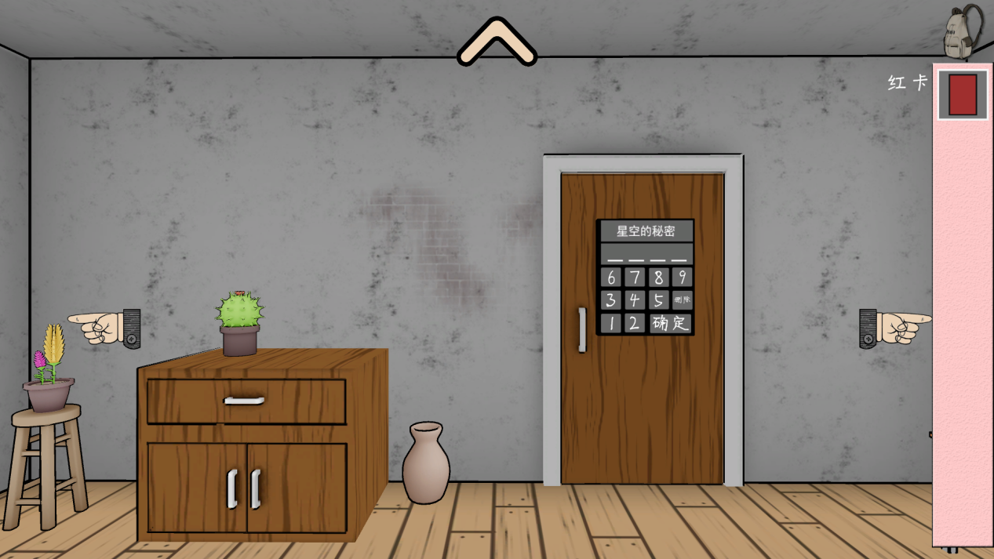

* 1. 使用道具

从背包列表中拖拽道具到场景中使用道具的位置，当操作正确时就可使用道具。

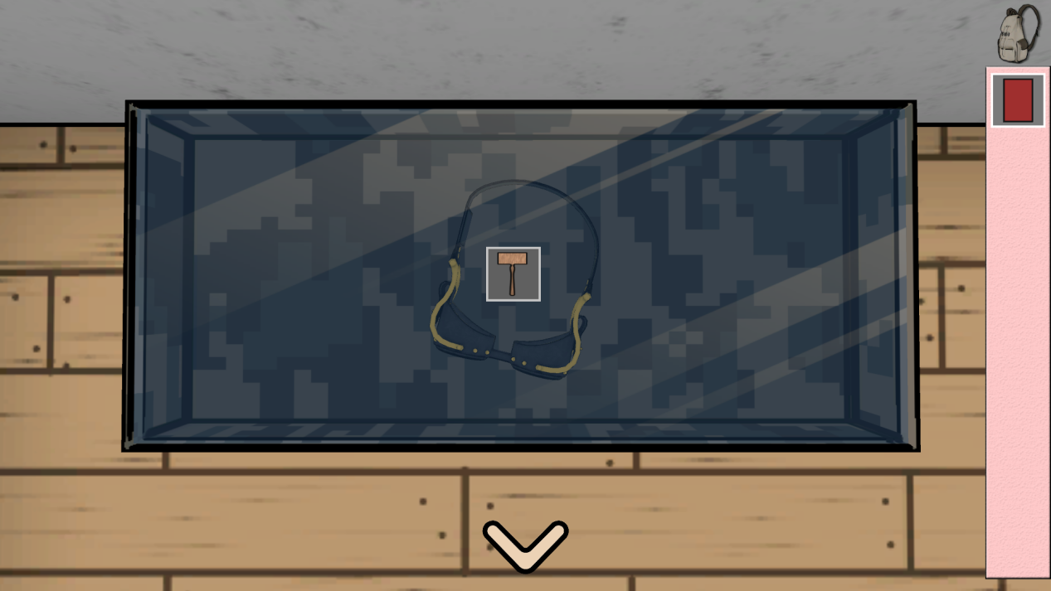

1. 游戏流程说明
2. 任务目标：探索房间获得密码，输入密码后打开门。
3. 游戏过程
   1. 起始场景：
      1. 门上的密码面板需要输入4位密码；
      2. 从左侧抽屉和柜子里分别获得红卡和锤子

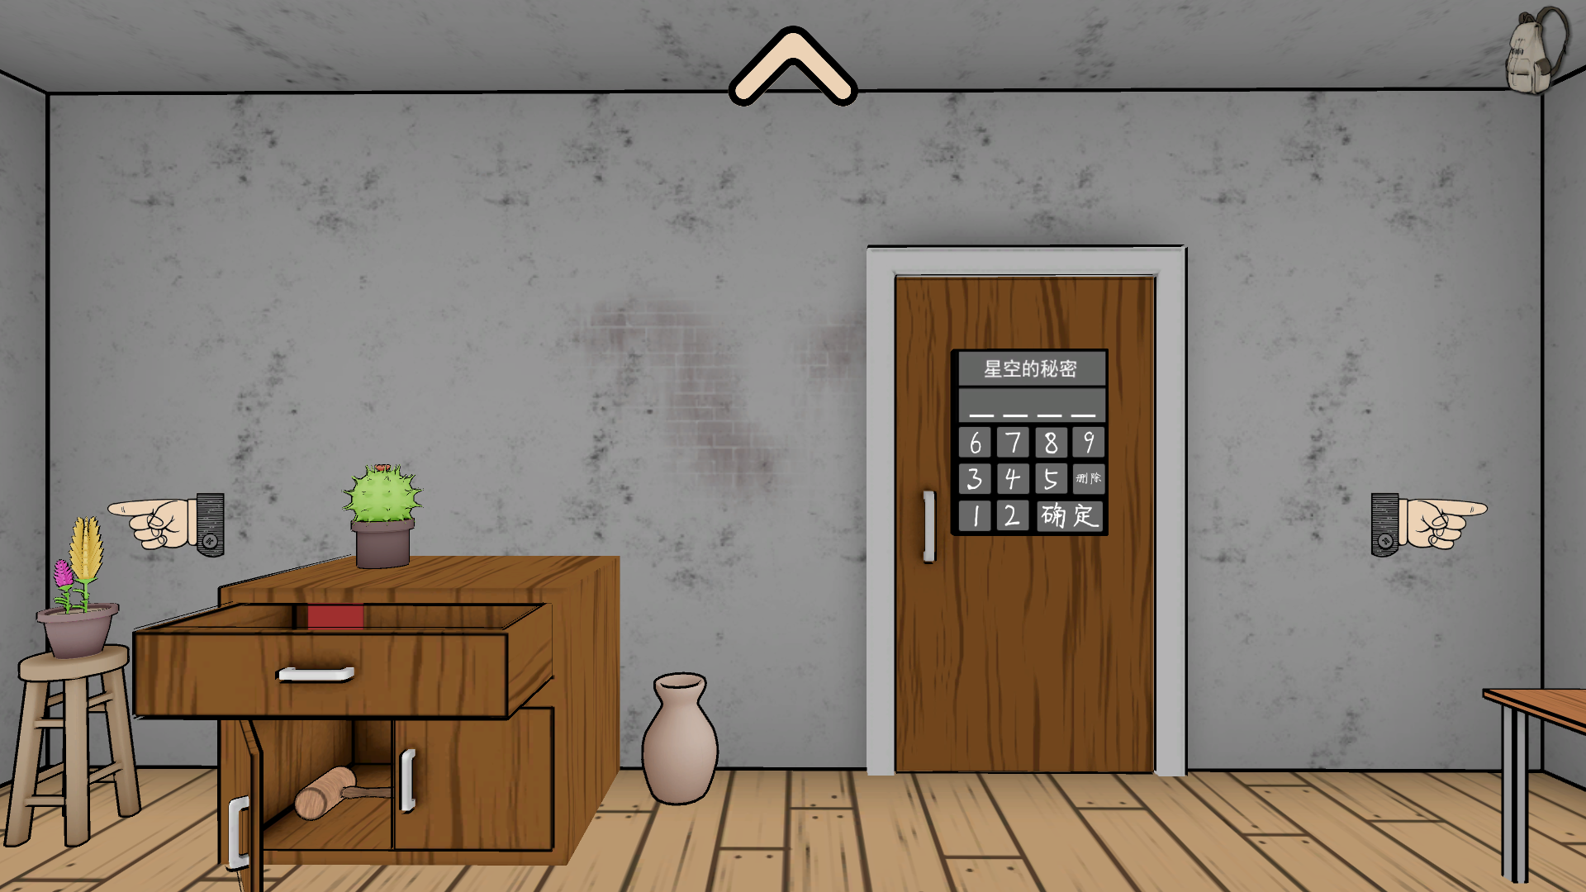

* 1. 场景左面：

墙上有一幅梵高的《星空》，点击之后画向上移动，露出蓝卡，点击将其收入背包中。

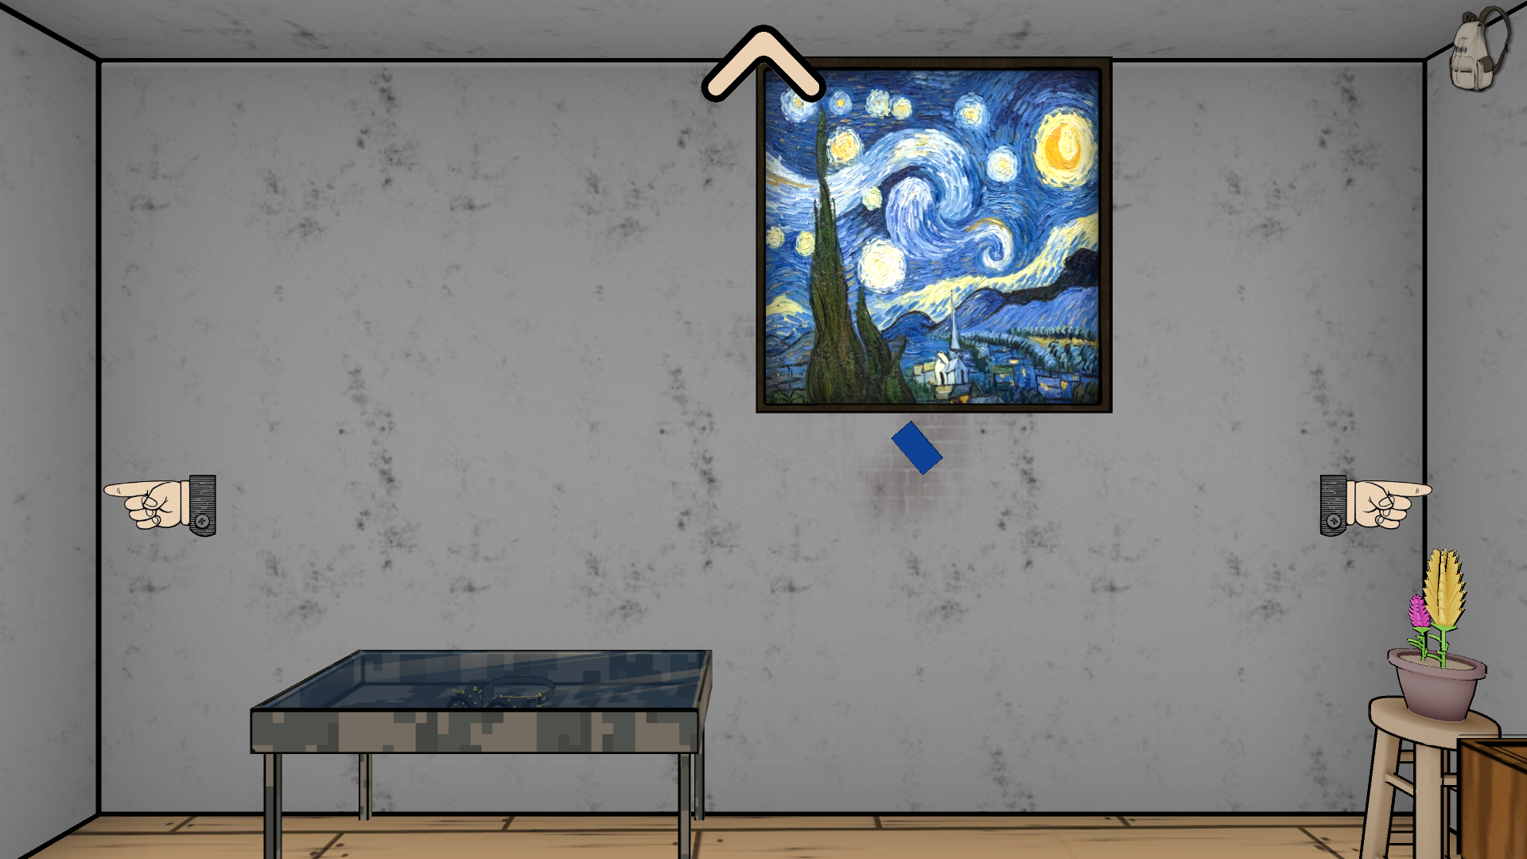

* 1. 场景右面：
     1. 衣柜里有黄卡；
     2. 桌子上有一个日记本，点击可以拉近视角查看日记本内容，并且可以左右翻页；
     3. 日记本里有四天的观察记录，每天都用不同颜色的笔写下了“观察记录 第X天”，但没有其它内容，颜色分别为：第一天是绿色，第二天是蓝色，第三天是红色，第四天是黄色。
     4. 从日记中获得提示“神奇的眼镜”、“放在玻璃柜里”、“容易打碎”。

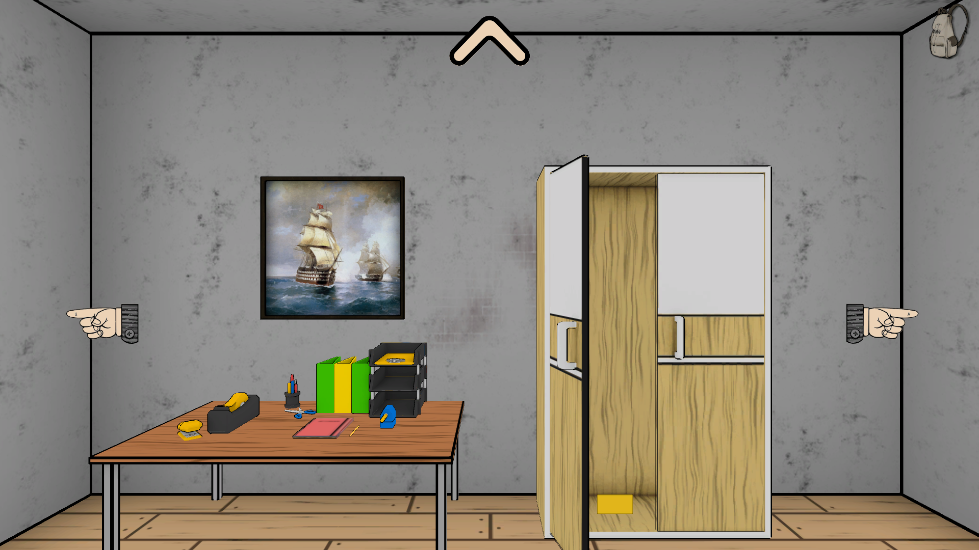

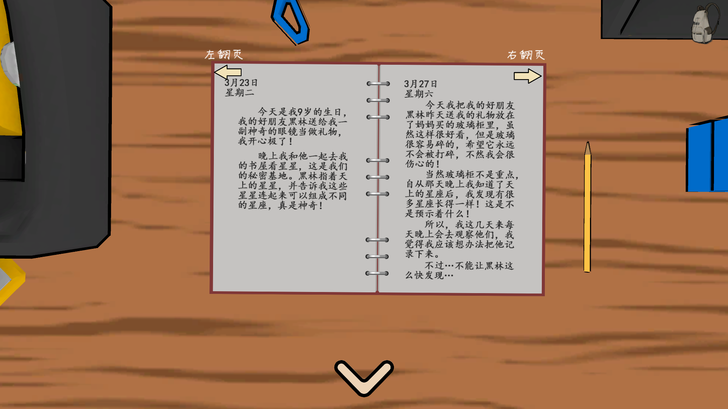

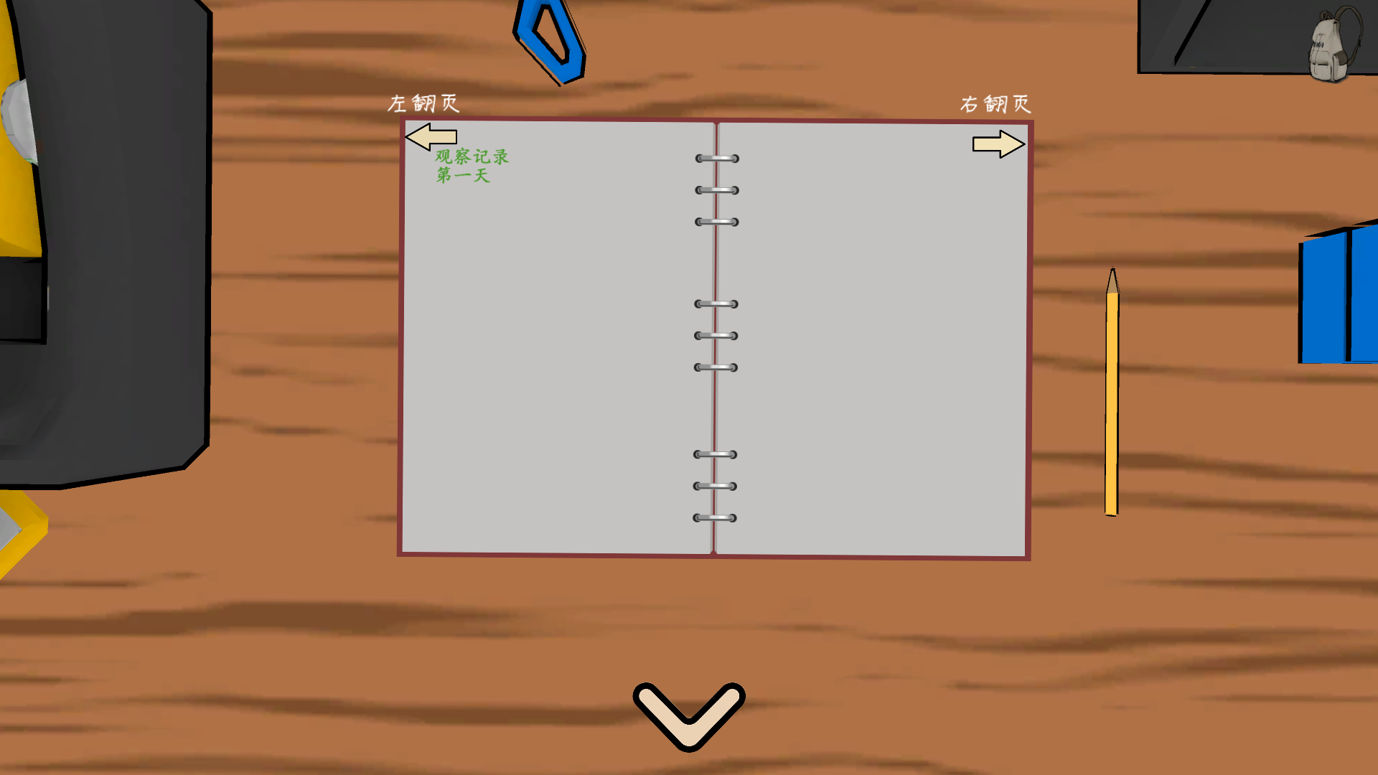

* 1. 场景上部：

天花板上的灯里有绿卡，点击收入背包。



* 1. 场景左面：

点击玻璃柜拉近视角，用锤子砸开玻璃，获得眼镜。

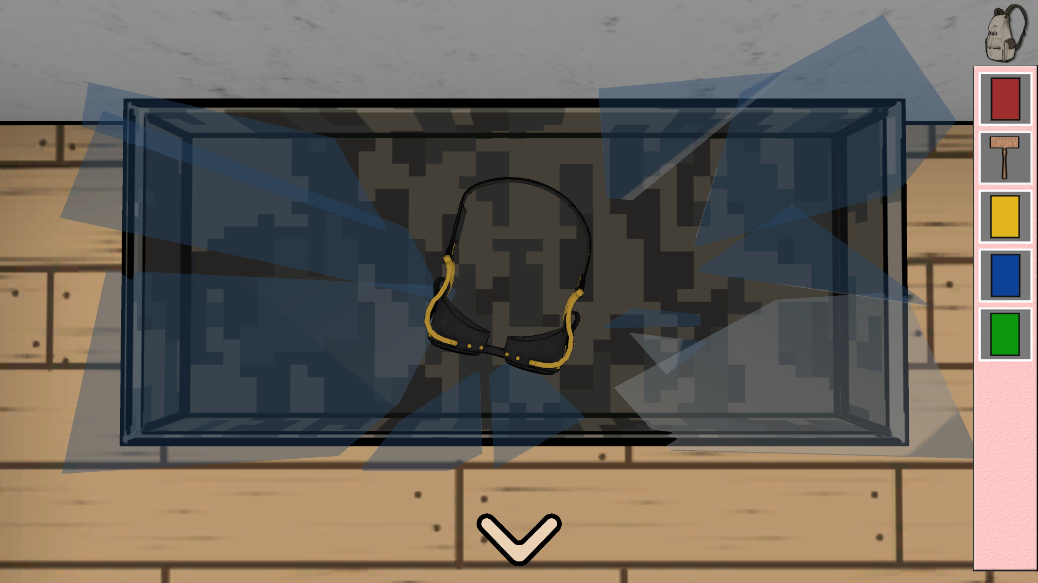

* 1. 场景右面：

打开日记本到第一天，将红卡拖拽至眼镜，不松手，可以看到日记本上显示出内容，其中有星座的图示。第二天、第三天、第四天的内容依次使用黄卡、绿卡、蓝卡来查看

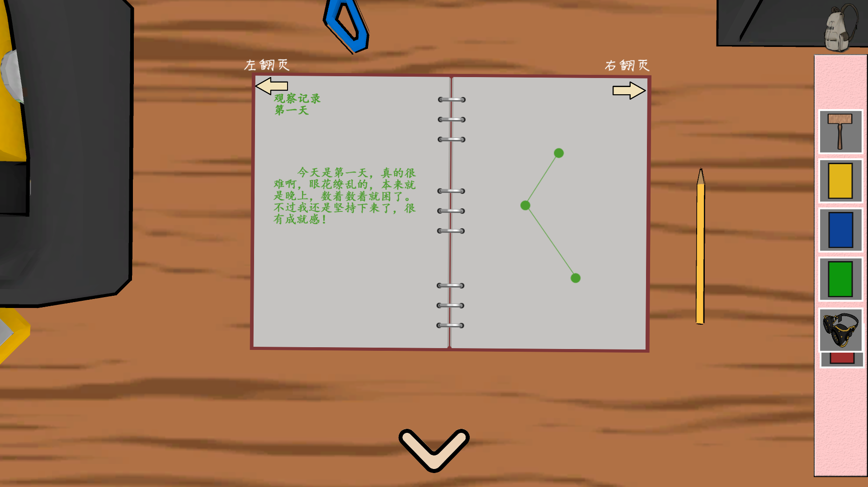

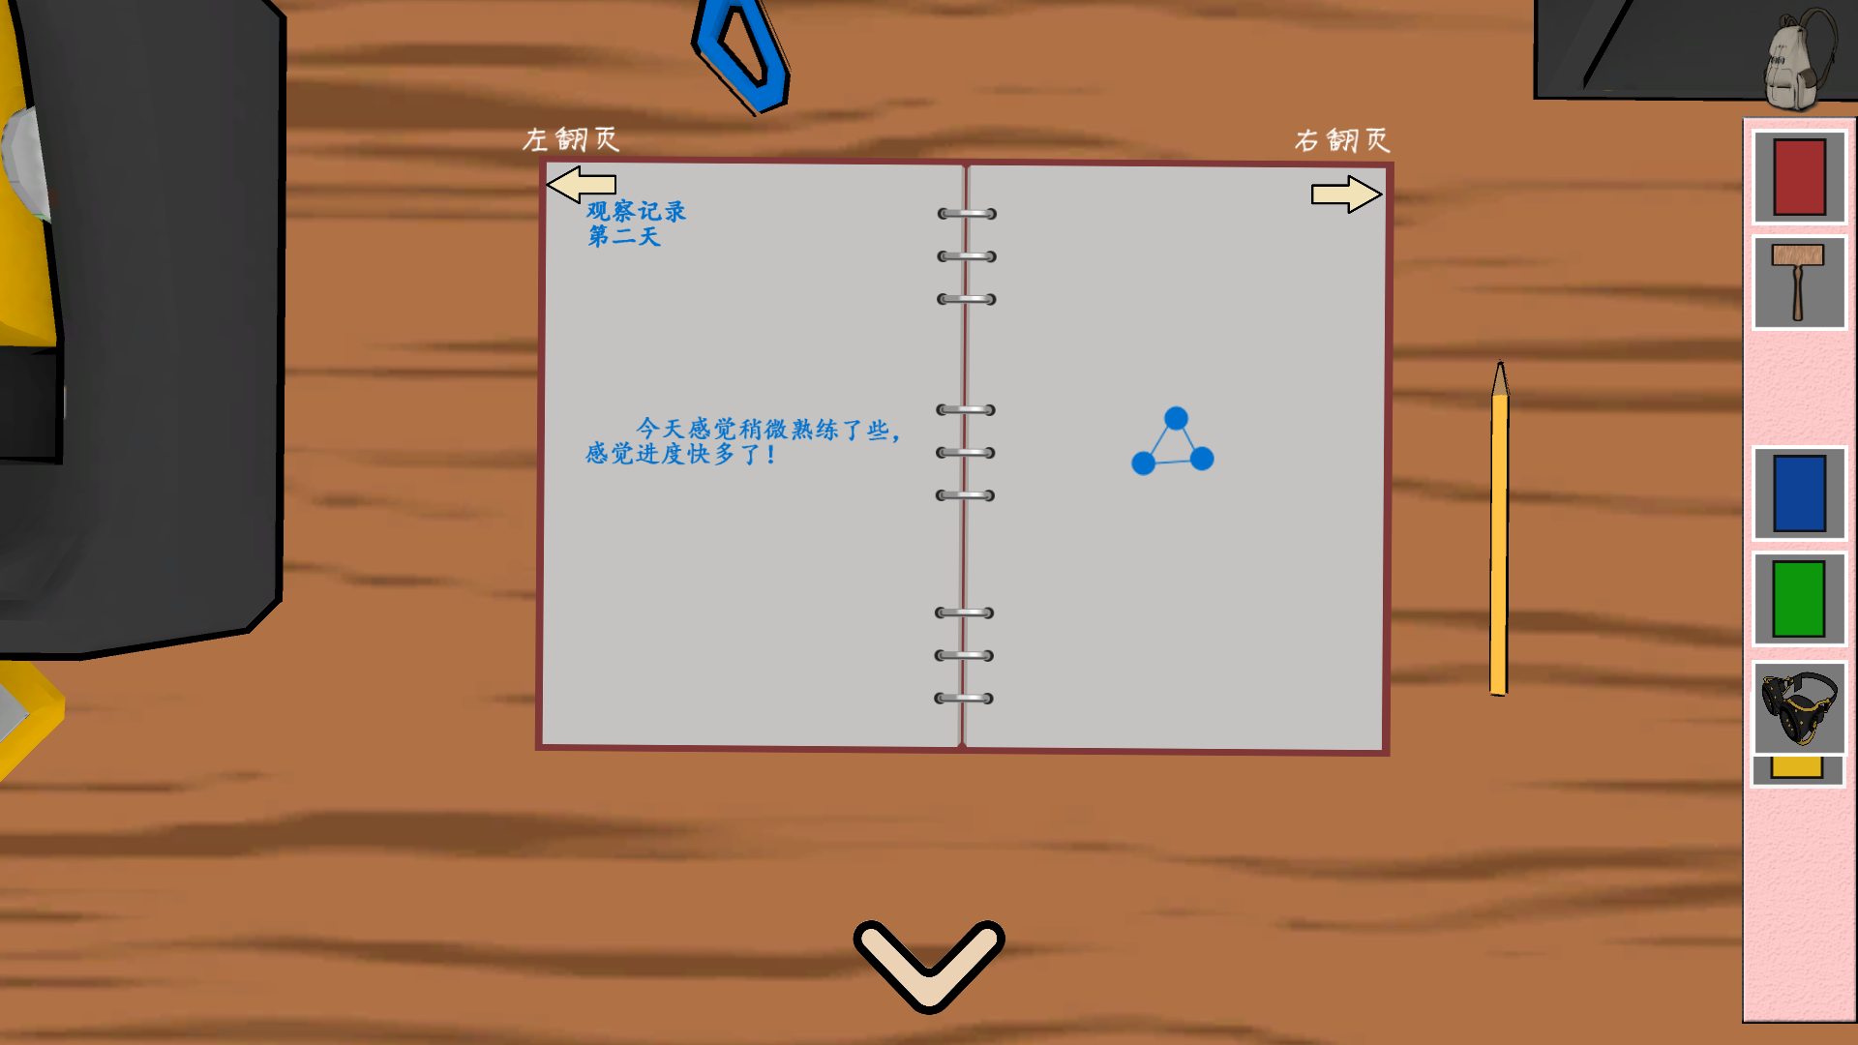

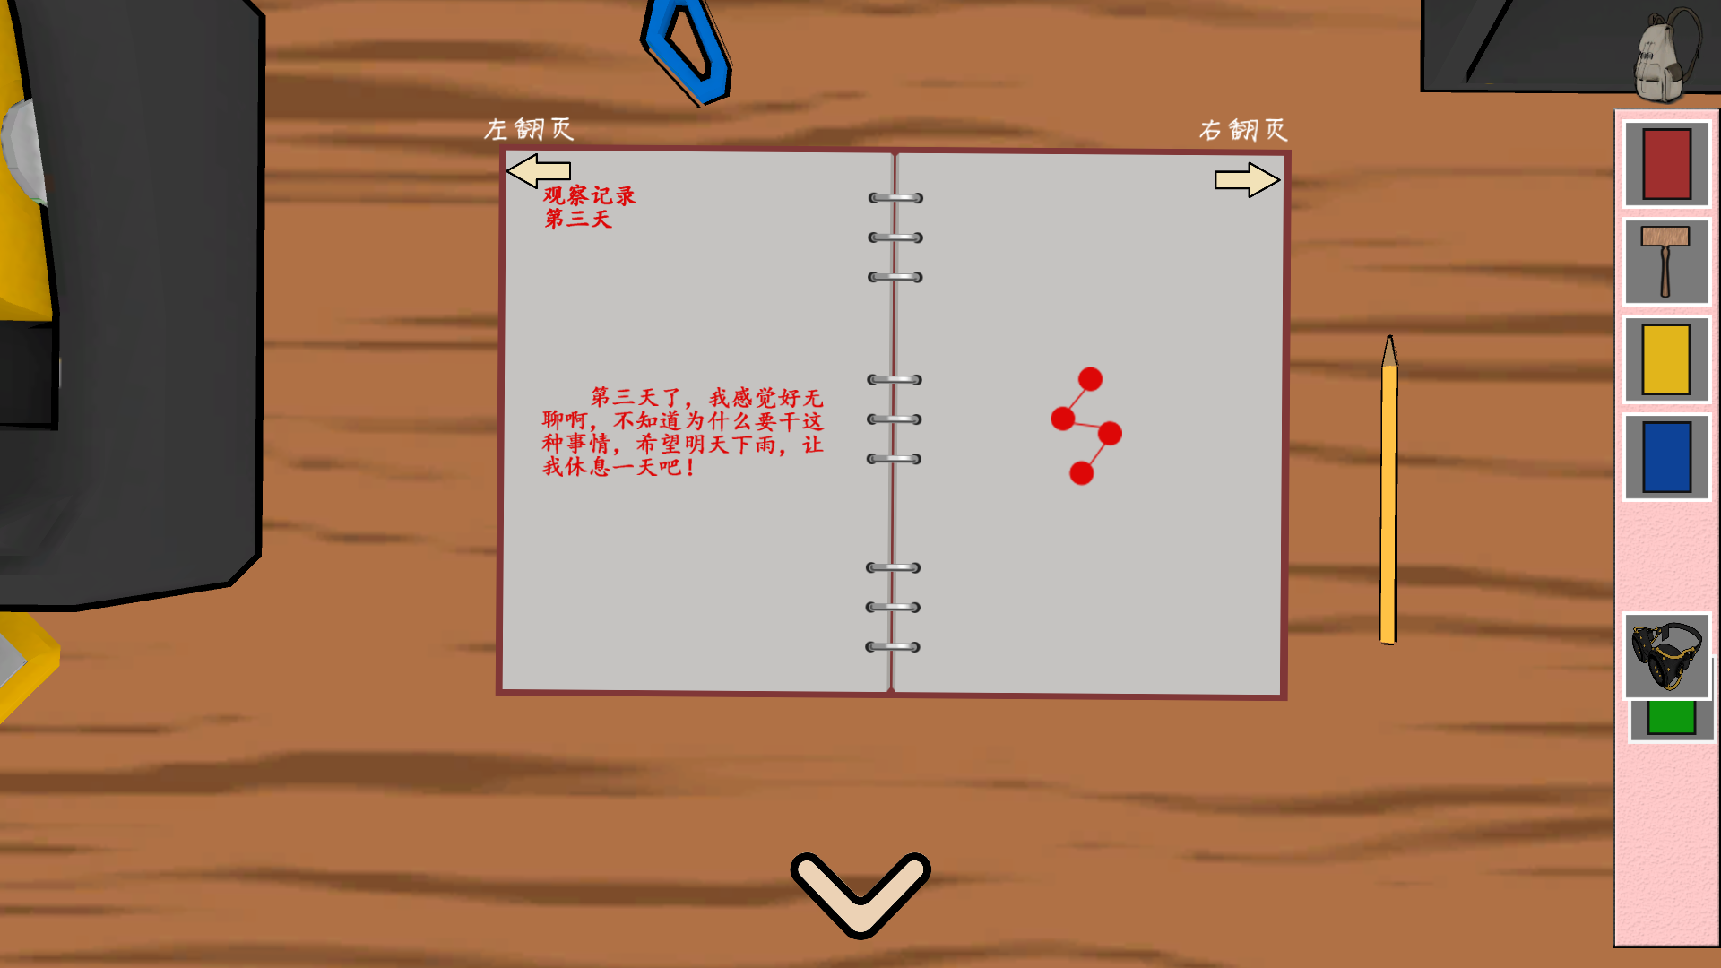

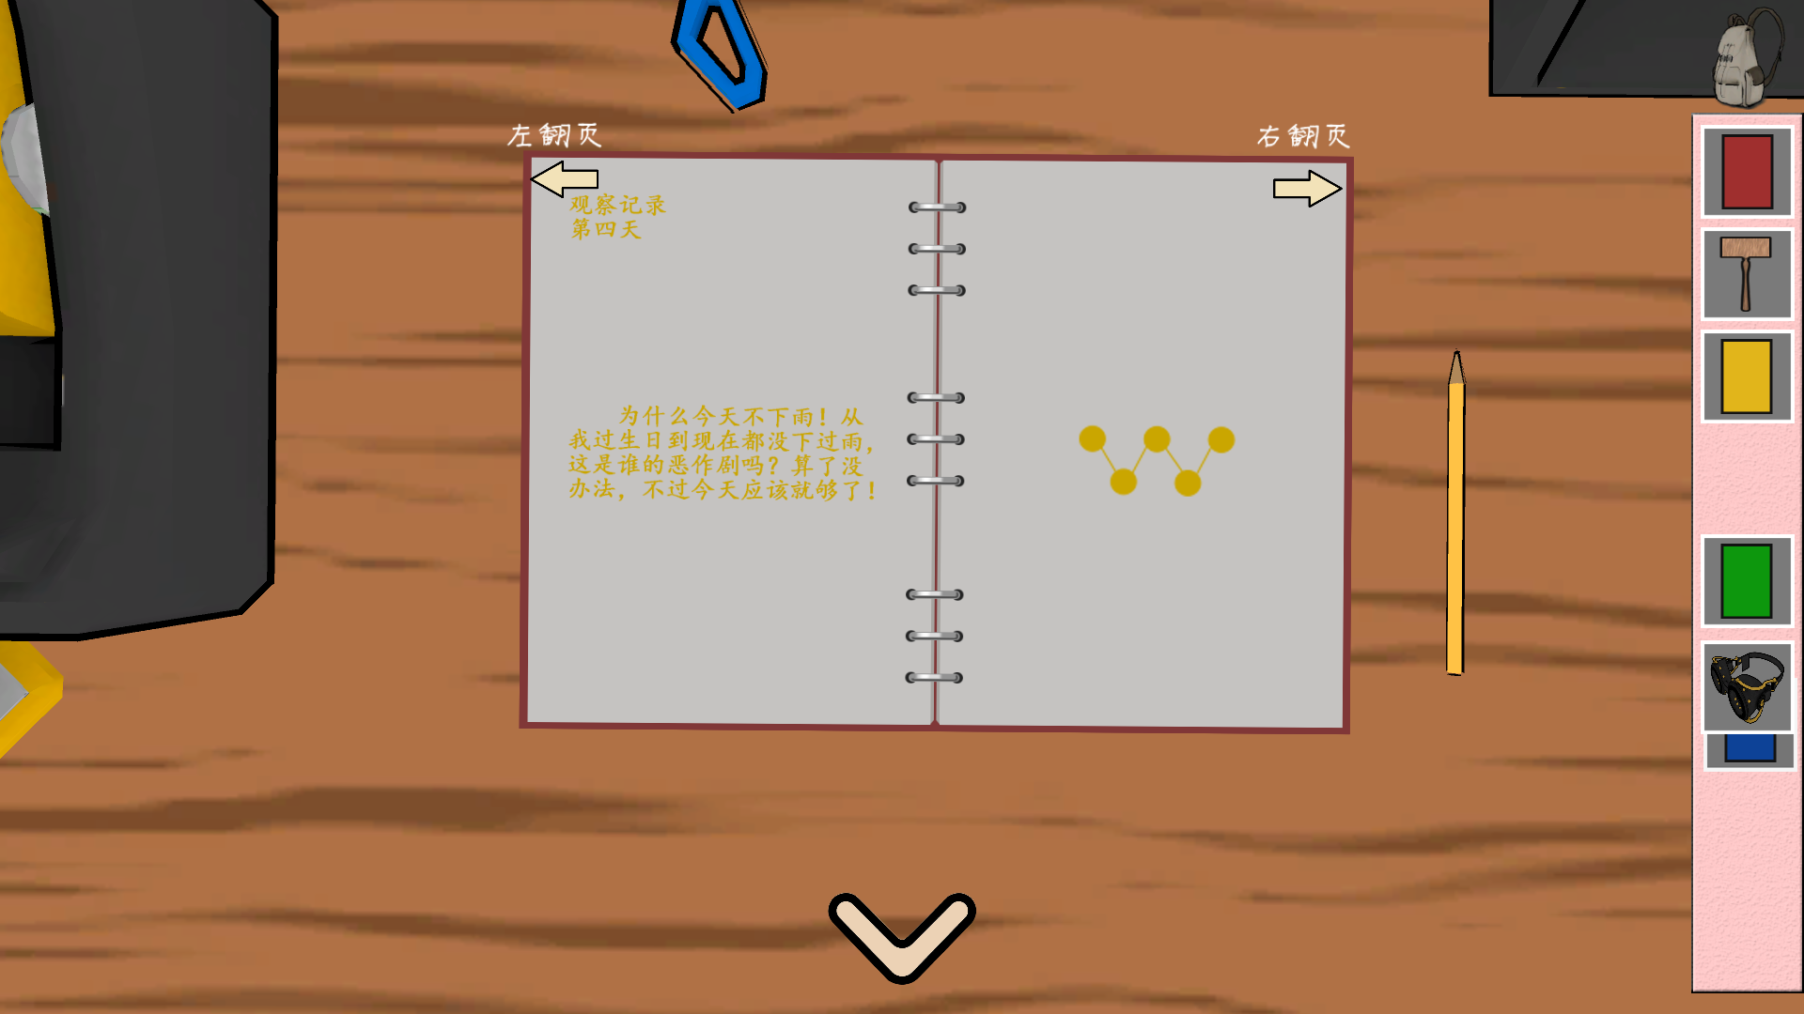

* 1. 场景上部：

用锤子把灯砸坏。

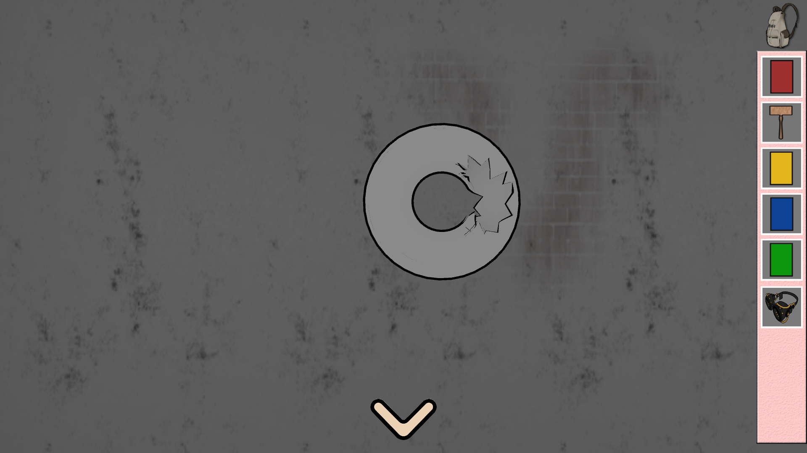

* 1. 场景右面：
     1. 画布上有紫色和红色两种颜色的星座图，点击左侧按钮将画布收起来，再次点击展开画布，画布上只剩下紫色的星座图；
     2. 根据日记本中四天记录的星座图，分别数出四种星座分别有3、4、4、2个，3442即为四位的密码。

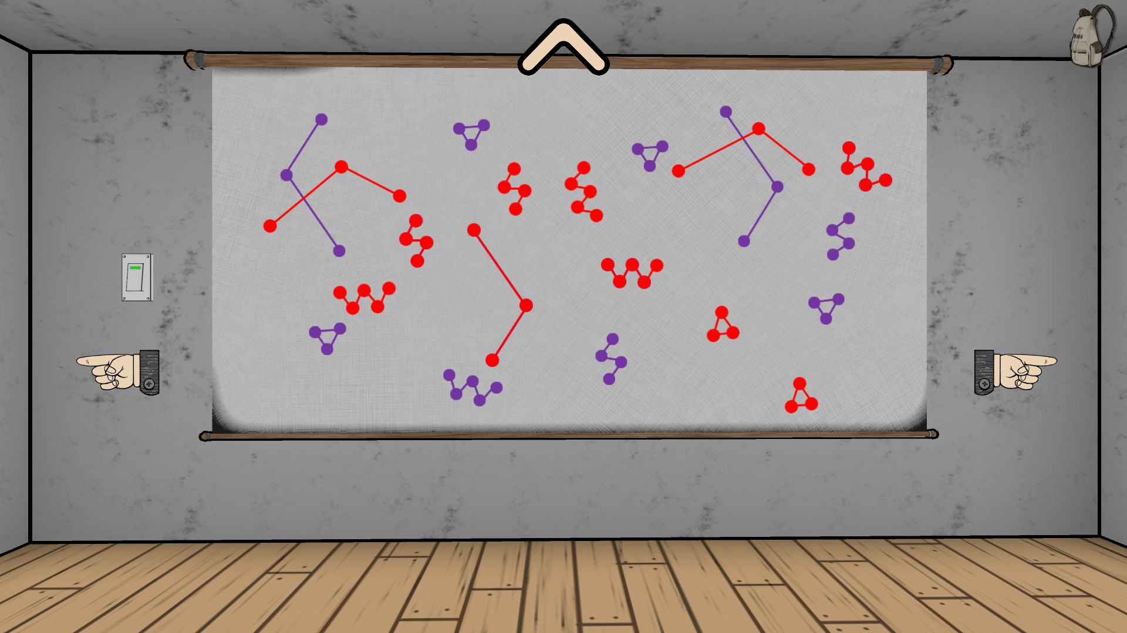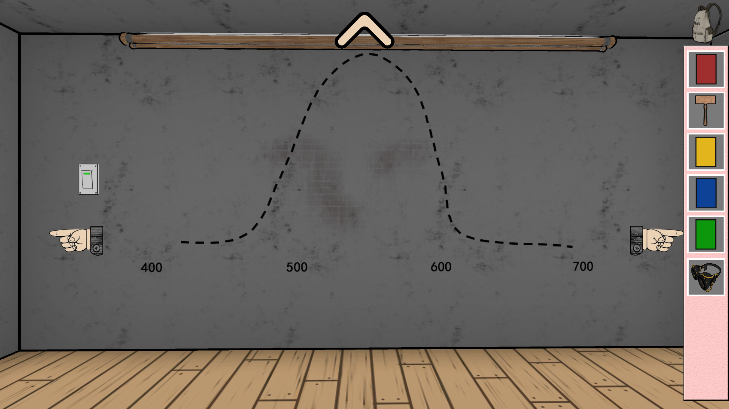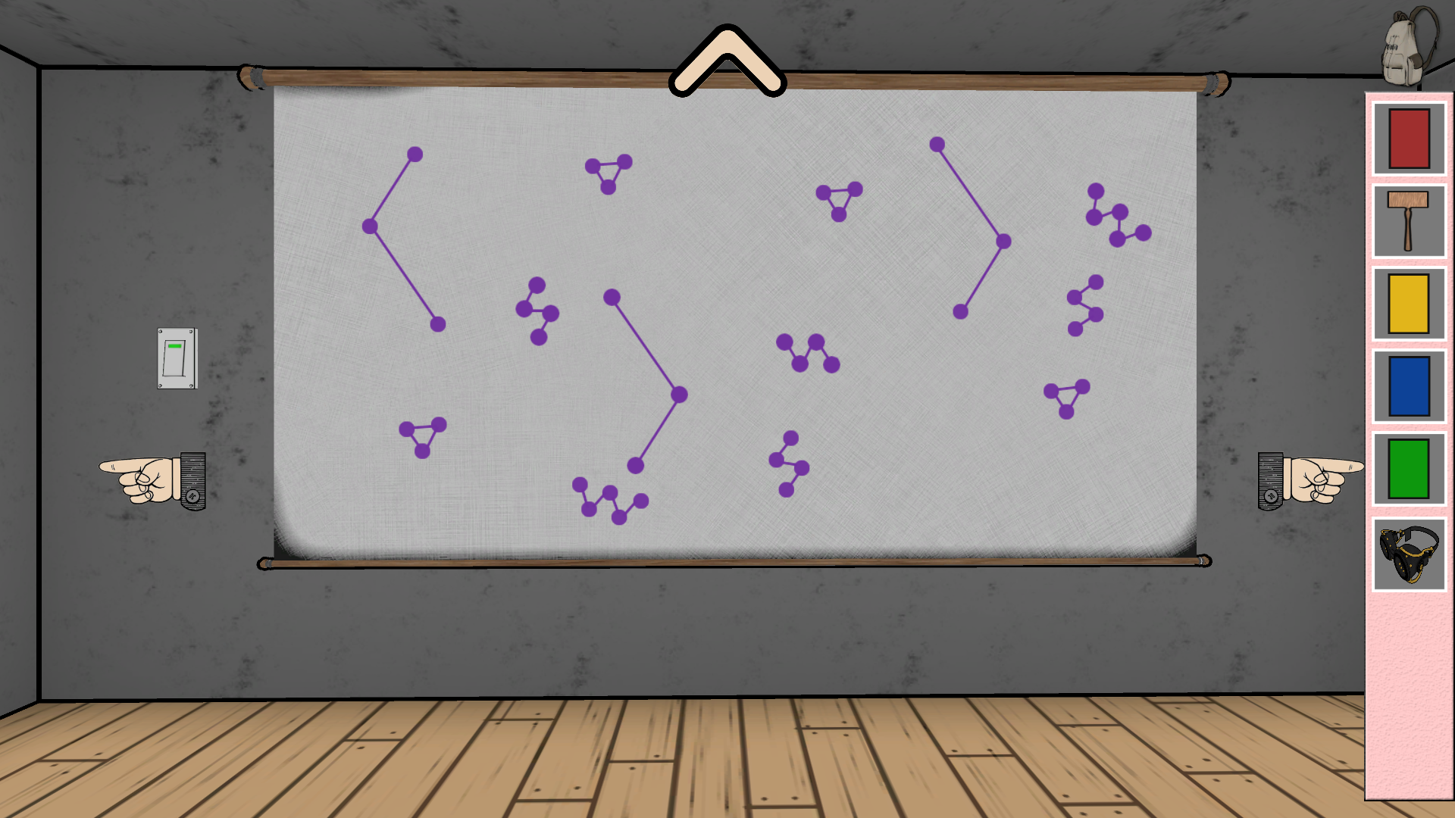

* 1. 起始场景：

输入密码3442，点击确定，过关。

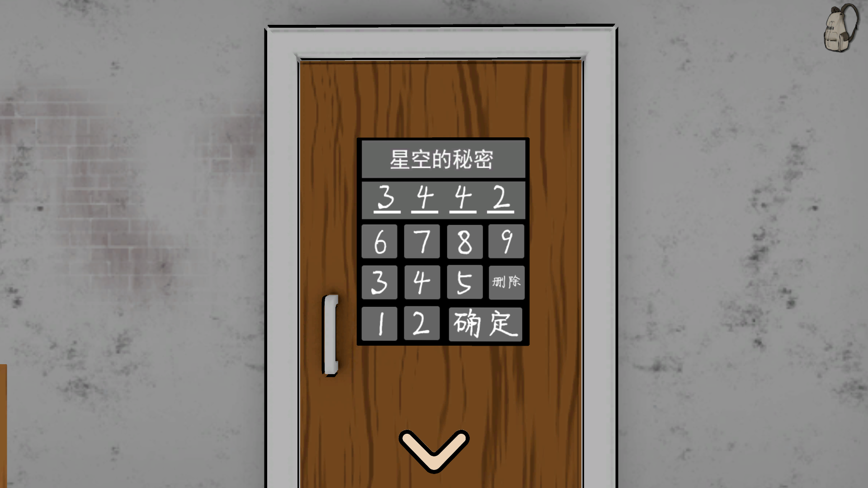

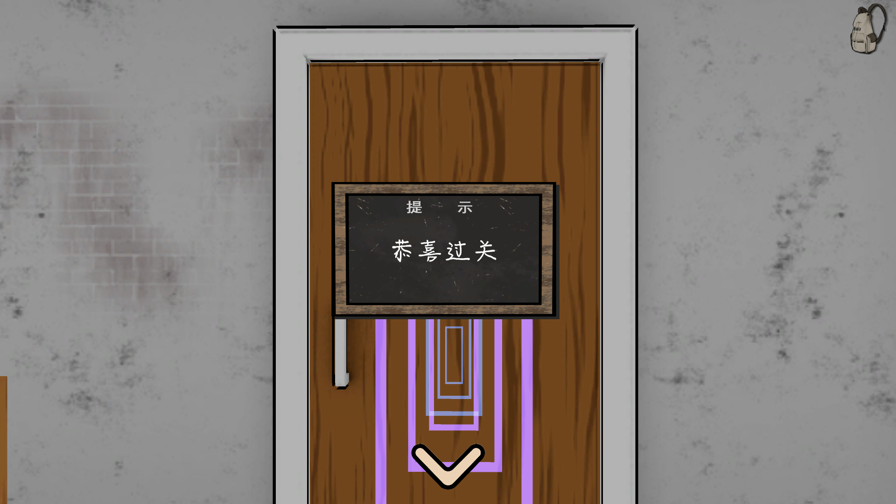

1. 游戏原理
2. 人耳怎样感知不同频率的声音？科学家们提出了各种不同的理论。

（1）拉瑟福德的频率理论认为，内耳的基底膜是和镫骨按相同频率运动的，振动的数量与声音的原有频率相适应。这个理论仅适用于低频率的声音，因为基底膜不能作每秒1000次以上的快速运动。

（2）赫尔姆霍兹的共鸣理论认为，由于基底膜上的大约24000条横纤维的长短不同，能对不同频率的声音产生共鸣。声音频率高，短纤维发生共鸣；声音频率低，长纤维发生共鸣，产生高低不同的音调。但这个根据并不充分，因为人耳能接受的频率范围为20~20000HZ，最高频率与最低频率之比为1000:1，而基底膜纤维长短之比仅为10:1，并不对应。

（3）冯·贝克西的行波理论认为，声波传到人耳，将引起整个基底膜的振动。振动从耳蜗底部开始，逐渐向蜗顶推进，振幅逐渐增高。声音频率不同，基底膜最大振幅所在的部位也不同。声音频率低，接进蜗顶；频率高，接进蜗底（镫骨处），从而实现不同频率的分析。这个理论正确解释了500HZ以上声音引起的基底膜运动，但无法解释500HZ以下时基底膜各个部位运动相同的现象。

（4）韦弗尔的神经齐射理论认为，当声音频率低于400HZ时，听神经个别纤维的发放频率是和声音频率对应的。声音频率提高，个别神经纤维无法单独作出反应，此时多个神经纤维将按齐射原则发生作用，反应频率较高的声音。这个原则可以分析5000HZ以下的声音。

1. 味觉的感受器是分布在舌面各种乳突内的味蕾，但仅仅通过味蕾并不足以产生味觉。嗅觉对于味觉的产生也非常重要，当鼻子不通气时会抑制人对于味觉的感受。